**[Especialista em aprendizado critica o ensino superior](http://jconline.ne10.uol.com.br/canal/economia/pernambuco/noticia/2014/11/19/especialista-em-aprendizado-critica-o-ensino-superior-156748.php)**

*Luciano Meira diz que o conhecimento tem que ser construído de forma autoral*

**Do JC Online (19/11/2014)**

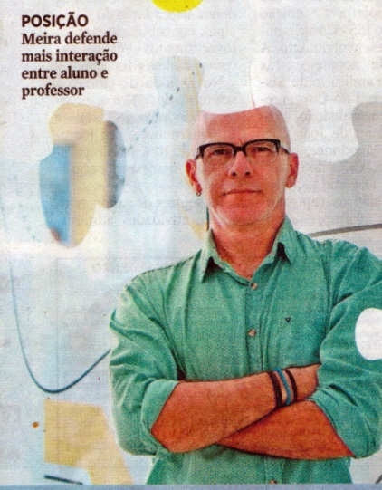JORNAL DO COMMERCIO - **Por que o senhor critica a pedagogia do monólogo ?**  
LUCIANO MEIRA - O ensino universitário precisa mudar radicalmente. Na direção de criar ambientes de aprendizagem mais do que de ensino. Muitas vezes o foco do professor é transferir conhecimento, repassar informações. Todas essas metáforas apontam para um mundo que tem uma espécie de pedagogia do monólogo. Nela, o professor apresenta tudo. O mundo e os jovens não estão mais disponíveis para serem recipientes. Eles querem alguma forma de participação. A melhor forma de participação possível é o professor sair dessa missão do ensinar para criar ambientes de aprendizagem.

JC – **O que está faltando na universidade ?**L.M – Uma concepção de inovação na educação para criar um ambiente de aula focado no engajamento dos alunos com a autoria de alunos e professores. Tem muito professor que só repete e aluno que só repete o que o professor repete. Isso não pode existir mais. Se analisar as redes sociais por exemplo, os jovens agem diferentemente e querem ser autores. O conhecimento não é apresentável. Usualmente, assumimos um piloto automático para repassar o conhecimento dos livros. Isso não faz sentido em qualquer período do desenvolvimento, nem da criança, do jovem ou do adulto.

JC – **O senhor defende que a educação deveria se guiar pelo que indica Mitchel Resnick, professor do MIT, nos Estados Unidos. O que ele propõe ?**L.M. – Que o ensino, em todos os níveis, deveria parecer mais com as práticas e os ambientes que as professoras criam na educação infantil. Elas valorizam a imaginação, como elemento essencial e inicial de qualquer prática didática. Ou seja, ele fala em imaginar premissas, criar situações (fazendo protótipos, por exemplo), explorar os detalhes do funcionamento dessas situações, compartilhar e refletir. A universidade tem feito só o último passo, a reflexão sobre conhecimentos que estão disponíveis na pesquisa do professor e nos livros didáticos. Reflexão é a possibilidade de transformar o mundo a partir de um conjunto de conhecimentos autorais. A autoria é o aluno se apropriar de um pedaço desse conhecimento e dizer: ‘eita, esse pedaço explica um experimento que fiz.’ Se eu só faço um discurso sobre o conteúdo, típico da pedagogia do monólogo, do ensino básico ao superior, e espero depois que os alunos se encantem, permaneçam nas universidades, entendam o que está acontecendo e concluam os seus cursos para serem bons engenheiros. Eles não vão. Não é à toa que existe um abandono tão grande no ensino superior.  
  
JC – **E o que poderia reverter este quadro ?**  
L.M.– Precisamos de uma revolução no ensino em relação à prática de aprendizagem. Se tivermos uma pedagogia dialógica, imaginativa, que envolva alguns desses elementos e não só a apresentação do conteúdo, acredito que o jovem é capaz de virar o jogo mesmo com uma formação irregular e incompleta no ensino básico e fundamental. Deixar de produzir uma experiência que faz sentido resulta num profissional menos qualificado, menos criativo e menos inovador. Na minha opinião, isso incide diretamente sobre a questão da inovação. As premissas citadas acima (imaginação, criação e explorar as probabilidades) estão ligadas ao processo de inovação. Essa não é a única forma de chegar a inovação, mas é uma delas.

* [Ver vídeo com Luciano Meira](http://jconline.ne10.uol.com.br/canal/economia/pernambuco/noticia/2014/11/19/novas-tecnologias-do-ensino-estao-chegando-156747.php)